### 人类与负面外星人的战争——道西战争

据传“[道西战争](http://www.findwz.com/tag/%e9%81%93%e8%a5%bf%e6%88%98%e4%ba%89)”（也称杜尔塞战争）是人类与[外星人](http://www.findwz.com/tag/%e5%a4%96%e6%98%9f%e4%ba%ba)之间的战争，那么这是真的吗？在1996年1月，一名叫菲尔·施奈德（Phil Schneider）的美国地质工程师被发现死在自己家的浴室内，死者身上多处瘀伤，明显地死于不人道的折磨。但警察调查后竟对外宣称是自杀！人们纷纷开始怀疑起警方的说法，于是一件鲜为人知的“道西战争”被显露出来。

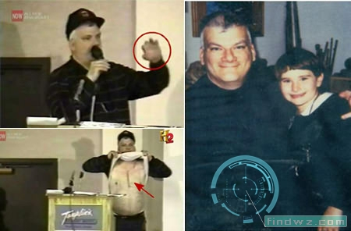

因为有人指出菲尔·施奈德被灭口的原因可能和他在7个月前一次大学的演讲有关…1995年5月，菲尔·施奈德在一次大学演讲中披露了他在1979为美国政府工作时的骇人经历。而这些内容不仅是美国机密，甚至关乎全人类的发展…在1979年之前，施奈德在一间建筑公司任爆破工程师，专门为军方兴建地下设施。这次施奈德被公司派到新墨西哥州道西区位，一处寸草不生的沙漠地区，协助军方兴建一座大型地下军事基地，不过这次军方派出的陆军特种部队的数目比平时多一倍。

直到有一次，施奈德连同66名同事(包括特种部队)被派到一个刚刚炸开的洞穴采集样本，他们才察觉此次计划非同小可。那个洞穴是整个工程中最深最阔，足足有1英里深，4英里阔，那可是整整一个城市的大小！让他们惊讶的是，刚炸开的洞穴吹出来的竟然是新鲜空气！但根据地质学那里不可能有天然洞穴，新鲜空气意味着这里有“人”住，这让所有人警戒起来，并且举起了枪。

施奈德说他们是第一批遇到“地洞的主人”，他们从没有想过竟然会在深邃的地底中，遇到一群到只会在科幻电影中出现的外星人——灰人(Grey)…而且还是7尺高的。双方基本都没有任何交流，生物本能驱使他们立即交战起来，施奈德马上拔出腰间的手枪打死两只巨大的外星生物，但随后发现它们的数量越来越多。原有30只灰人，随后终有70只外星生物和他们进行了生死搏斗。

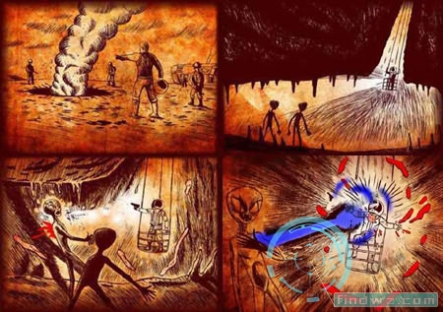

暗黑的地底便成为人类和外星人的战场，枪声在庞大的洞穴里不断回响，双方都陷入苦战。那些灰色外星人也有自己的武器：能射出高热蓝色辐射的盒子。乱战中，施奈德被蓝色激光射中，巫术般的火焰像蛇一般立即吞噬他的左手和左胸，那些火焰甚至连指甲也可以烧成灰烬﹗幸好旁边一名特种部队把施奈德身上的火焰及时扑灭，再把他拉进的升降机，施奈德才可以逃过一劫。当施奈德醒过来时，已经身处医院。军方没有对他透露太多，只知道当天在地底战斗的66人，只剩他和另外两个加拿大人，而灰人那边也全军覆没，军方正式进驻“[道西基地](http://www.findwz.com/tag/%e9%81%93%e8%a5%bf%e5%9f%ba%e5%9c%b0)”，此次战争也被称为“道西战争”。

道西战争两年后，施奈德继续在原有的公司工作。随了工作外，施奈德还在努力的搜集和外星人相关的情报。随着施奈德手上的机密资料愈来愈多，他发现原来美国政府在很早之前，已经知道这些外星生物的存在，更和它们进行各种不人道的勾结。在1995年，施奈德决定对外公布”道西基地”和外星人的存在，并要求美国政府向公众说出真相。他的演讲不单止揭露了”道西基地”的存在，还包含了秘密政府各种可怕的计划，例如几百公里长的囚犯火车和外星飞行器。演讲最后，施奈德说自己已经有8个战友“被自杀”，而且暗示他自己也可能是下一个。但他决定不畏强权，宣布将会把有关秘密政府的140000多页文件上传到互联网。当时在场的很多人都认为施奈德的演讲只不过是一个疯子在胡言乱语。直到1年后，施奈德被人发现倒卧在自己的公寓里，就正如自己预言一样。

虽然没有证明施奈德的死是军方下手，但是关于“道西战争”的讨论并没有随施奈德的离去一并归入尘土，反而因为施奈德的“被自杀”越多人开始相信他死前的演讲。除此之外，也有很多前议员或军人都拿出各种有力的证据，来证明“道西基地”和“秘密政府”的存在。随着很多的证据浮上水面，人们才发现原来施奈德的遭遇只不过是冰山一角。这个秘密政府和那些外星人勾当比想像中还可怕和惊悚，其至有一场不为人知的星球大战曾经在人类的脚下悄然进行，那场战争的名字叫“道西战争”。

**恐怖的外星实验室：道西基地**

1961年开始，托马斯·卡斯特罗（Thomas Castello）一直在美国政府担任军事摄影师，由于他表现优秀，所以在军队升迁得很快。卡斯特罗于1963年和一名叫Cathy的女子结婚，其后生了一名儿子–埃里克。1979年尾，卡斯特罗突然收到军方的秘密指示，被委派到新墨西哥州的道西基地，担任保安系统专家。其工作内容是负责监察和维修地下基地内所有的闭路电视，并在适当时候担任访客的护卫。

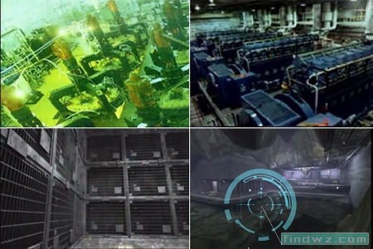

起初军方高层对卡斯特罗和几个新加入的同事说“道西基地”是一个医疗实验室，专门研究一些世纪绝症的解药。里头所有的实验体都是一些患上严重精神病的人，除此军方高层没有再为“道西基地”内其他事情作任何解释，另外还要求他们遵守“三大禁令”：1.不准和外人提起“道西基地”2.除非有更高层的批准，否则不能走到工作范围以外的实验室3.禁止和任何基地内的“精神病人”接触或谈话。如果违犯以上守则，除了军事处罚外，还可被判死刑。 对于一向在敏感位置工作的卡斯特罗来说，这些保密守则他再熟悉不过，当然这次也能毫不迟疑地全单接受下来…当然，这所有的一切直到他在闭路电视见到第一只灰人之前。而且不止一只灰人，是数以千计的灰人和蜥蜴人，这些灰人和蜥蜴人竟然都居住在这个地下基地内！对于从未见过外星人的卡斯特罗和其他同事，当然被眼前的外星人阵营吓得目瞪口呆。后来他们才发现事情远比单纯的“第三类接触”更可怕、更残忍。

卡斯特罗的职位属于高层保安，能进出较多的实验室。他发现“道西基地”根本不是“医疗实验室”，反而是他有生以来见过最高科技的外星人实验室。在“道西基地”正在试验人类幻想中的科技：星航操作、精神控制应用、快速的人体克隆、能量/物质转移。但当中最让卡斯特罗感到恶心的是，在基地的第6层有一个叫做“动物园”或“恶梦长廊(Nightmare Hall)”的基因实验室。那里摆放了无数的笼子和玻璃冷冻箱，里头除了经过基因改造的各种动物外，还有一些被活生生改造成七手八脚，支离破碎，器官错乱的女人和小孩，他们就像珍奇异兽般被关在笼子里。更加恐怖的是，他看见一些被注入了野兽基因的人类，变成畸形的兽人，例如巨型的蝙蝠人、老鼠人、狗人等等。卡斯特罗发觉的这个“道西基地”是一个人类史上最恐怖变态的生化实验室，其他一些同事也开始发现这个地下基地的恐怖之处，他们感到不安、恐慌，并且一些人想要反抗这里。卡斯特罗职责上就是要阻止他们并向上司会报，但是卡斯特罗决定遵从自己的良心，联合同事一齐告发“道西基地”真相。后来经过一些好心的蜥蜴人的指引，他们得知第7层还隐藏着更可怕的真相。

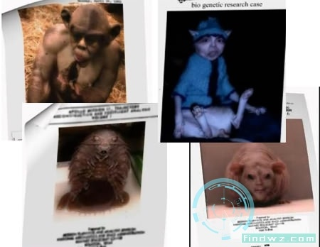

卡斯特罗利用自己的工作权限，来到这个神秘的道西基地第7层。他在第7层找到的竟然是数以万计的人类﹗ 当中包括男人、女人、和小孩。他们全部都被关在一些简陋而狭窄的笼子里，情形就好像屠宰场般。绝大多数人都被注射了高浓度镇定剂，他们精神模糊，软瘫在笼子内，绝望地等待死亡的来临。卡斯特罗决定违犯禁令，和那些“精神病人”交谈起来。虽然大部份病人都不能正常地说话，但卡斯特罗还是勉强到了数十个病人的名字和住址。后来他把这些资料通过警察朋友进行查阅时，发现所谓的“精神病人”全都是失踪名单上“无法解释”那一栏的人物！

知道可怕的真相后，卡斯特罗和他的同事都陷入恼怒和恐惧之中。他们愤恨秘密政府背着人民和外星人进行这些恐怖的勾当，竟然丧心病狂到绑架自己的人民来做人体实验，也对自己无法改变任何事情，而产生一种近乎绝望的无力感。毕竟他们的妻儿的资料全部都在军方资料库里，而且全都住在附近地区，只需用几小时车程便可以把她们运送到“恶梦长廊”。所以他们只能默默祈祷，希望有救兵来打破现状，拯救实验室里那些无辜的人类。数个月后，他们的祈祷终于得到回音了。

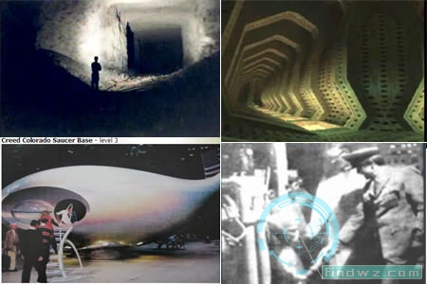

**人类与外星人的战争 道西战争正式开始**

当美国总统卡特听到国务卿布里辛斯基的报告时，几乎吓得由座椅上跌下来。时间返回1977年6月14日，国务卿布里辛斯基首次向卡特报告了国内外星人的情况，当总统卡特听到那些灰人和蜥蜴人在自己的国土内疯狂地绑架人民和兴建地下基地时，他的反应和所有人一样，感到无限的愤怒和恐惧。

当国务卿说完报告后，卡特独自在办公室思考了一段颇长的时间。卡特最后决定成立两个秘密部门，专门对抗那些外星人，他和国家安全局背着“某些人”成立了两个秘密部门：X部门和Z部门。当中X部门负责集收集所有关于外星人在地球活动的情报，而Z部门则负责消灭任何威胁美国或人类的外星生物。当中Z部门里又有一支特别秘密部队，叫戴尔它部队，是由海陆空军的精英组成。

X部门在1978年开始得知“道西基地”的存在，之后他们一直努力收集各种情报。最后卡特政府在1979年尾决定发动“道西战争”。以下是一些他们在1979年的行动前收集到关于“道西基地”的内部运作的情报，当中关于“神秘的第7层”的描述比卡斯特罗所讲的更加恐怖和丑陋：

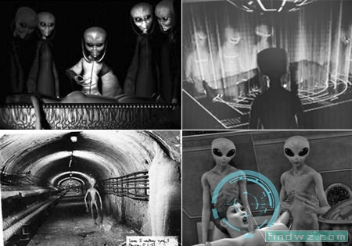

道西基地总共住了有37种外星人，当中以灰人和蜥蜴人为主，而蜥蜴人又是灰人的上司或领导阶级。这些外星人由大老远的银河系来到地球的目的，除了进行人体实验外，背后还隐藏住两个更可怕的目的︰进食和性欲。在37种外星人中，有25种热衷于和人类女性性交，“道西基地”的外星人除了把绑架回来的年轻女性充当实验体外，还会用作性奴来任意玩弄，它们会首先把年轻的女性绝育和用特殊贺尔蒙处理，使她们变得“适宜和外星人性交”，之后才把她们扔往第7层的”妓院”。有的外星人还会利用克隆技术，大规模复制年轻女性，用来充当“纯粹性玩具”。除了发泄性欲外，另外有8种外星人还视人类为“美味佳肴”，当中包括大家最为熟悉的蜥蜴人。蜥蜴人天生为肉食性，它们在几千年前更有吃人的习惯。他们喜欢吃人，但不会吃死人，只吃活人，还特别喜欢吃饱受惊吓的小孩。除此之外，人类对于外星人还有很多用途。例如无限制采集女性的卵子或抽取干胚胎细胞，来为外星人的皮肤“美容”。有部份女性更被改造成“乳牛”，为某些外星人提供“人奶”。

在军队里，有部份经历过二次大战洗礼的老军人，深知女性在社会和战线上的贡献，对女性有种崇高的敬意。当他们看到以上的报告，知道每年有数以千计的女性被外星人绑架来做性奴，而且还要在自己脚底下！他们都感到怒气冲天，决定进行反击，解救“道西基地”里的女人们！不过毕竟那里是个高科技的外星基地，拥有比白宫更先进的保安系统和武器，所以如何进攻是个难题。

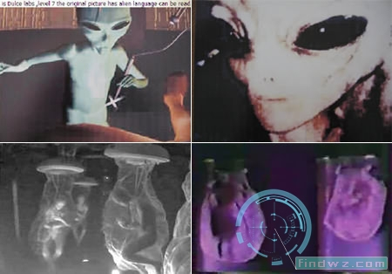

首先“道西基地”唯一降落区是专业为轻型机而设的，只能给一些可以垂直上落的飞行器进出，例如UFO和直升机，但直升机则升落太慢容易被围剿，UFO军方没有办法可以在短时间内偷到一架。幸好，贝尔公司在几年前发明了一台叫X-22的垂直飞行器，刚好在此可大派用场。另一方面，经过多年的情报搜集，他们得知某些空气中对人类无害的细菌，例如花粉热，对那些外星人却是致命疾病。所以他们决定先破坏最底层的空气过滤系统和主发电机，用来拖延外星人的攻势。之后主力部队再直攻到第7层的“恶梦长廊”，解救那里数以千计的女人和小孩，其余部队则在其他楼层守候，防止外星增援。但这只是计划，实际“道西战争”的情况只有上帝才能掌握。其实所有事情一直都很顺利，“道西基地”的防卫比预期松散，军队很容易就攻破了头5层。直到戴尔它部队攻进了“恶梦长廊”，“道西战争”突然变得糟糕… 而且是非常糟糕那种。

虽然他们轻而易举地消灭外星警卫，炸开了第6、7层的大门，但多数特种部队都没有太大的心理准备，所以当他们看到数以万计的冷冻桶，里头载满各种可怕的基因改造人类，很多士兵都忍不住呕吐起来。更加严重的问题是，当他们到达第7层时，那里被囚禁的人类数目比预期的多了十倍﹗ 当初情报显示“道西基地”只有数千个被困的人类，所以他们只准备了小型的飞行器。但现在光是第7层的监牢，便有超过了3万个受害人！远超出预期的受害者数目成为了一个严重的变数。原本预计在半小时内完成的计划被硬生生打断，士兵们改为尽量拯救受害者。根据其中一位参战上尉Leathers的报告说：“我们没有选择的余地，良心驱使我们不能留下那些可怜的女孩不理，她们不断在笼子发出撕肝裂胆的尖叫声。但另一方面，却有数以千计的外星士兵正乘坐那些高速列车，由不同地方的地下基地赶过来，追杀我们。我们必须在短时间内想出最有效的撤离方法。”

“道西战争”战况急转直下，那些外星士兵已经到达地下车站，但那里只有一队人数不多的小队死守，其他小队都用来协助受害者逃生。那些外星士兵拿着先进的武器，很多人类士兵在短短数秒内被蒸发成气体。但幸好在另一边，Leathers上尉部队成功炸开两个通风井，大大加快疏散人群的速度。一小时后，军方高层眼见“道西战争”愈来愈严峻，终于下令全军撤离，所有军人立即逃离这个梦魇般的外星基地，把获救的人类由军车和飞机运走。除了原有的飞行器外，当中两个出色的军人David Griggs及RE McNair成功劫持了两架外星人飞船，直飞向51区。但纵使如此，整个“道西战争”行动最终只带走了3600名女性，还有数以万计的女性仍然遗留在“道西基地”中…

那么在特种部队攻过来时，那个“道西基地”保安系统专家托马斯·卡斯特罗如何了？不幸的是当“道西战争”开始时，卡斯特罗他们全都被当作敌人来狙击，68位卡斯特罗的人类同事被误当敌人杀害。卡斯特罗和另外12位同事，则趁混乱时逃离”道西基地”，并带走很多日后成为“道西战争”的证据照片、文件、影片。但当卡斯特罗想连络自己的妻儿时，发现她们已经被秘密政府的人转移到”安全地点”，并警告如果卡斯特罗不返回立即工作岗位和交还资料，他的妻儿将会“更加安全”。熟悉“道西基地”的卡斯特罗深知其实他的妻儿已经死了，或者比死更加糟糕，他现在回去只会陪葬，所以他决定踏上“亡命之途”。随后数年，卡斯特罗过着亡命之徒的生活，不断由一个走到另一个国家。 他不断在世界各地进行演讲，和世人揭露“道西基地”的存在。虽然有很多人认为他只不过是一名疯子，但仍然有不少被他充足的证据说服到，加入对抗秘密政府和外星人的阵营。但最后在2009年，传闻卡斯特罗在中美州的一个小国哥斯达黎加被“意外身亡”，至此之后，卡斯特罗一直下落不明。

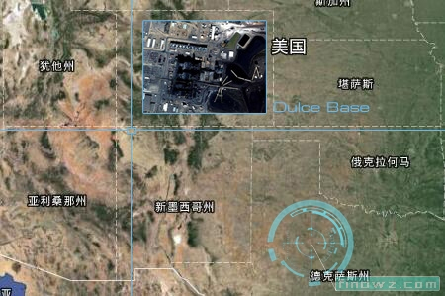

其实现在的道西本身不是什么军事禁区来的，它是一个人口只有300人的小城镇。除了一些基本的设施，还有一间教堂和一个飞机场。即使普通人也可以去到观光。但有不少亲身到过道西的人说，他们在那么逗留不久后，便会有一些穿着黑色西装的人或一辆黑色的车辆跟踪他们，或者企图叫他们即刻离开。